Práctica 3

Bases de Datos

Mario Labrador
869022



Contenido

Introducción 3
Diseño entidad-relación 4
Diseño lógico 5
Consultas SQL 6
Tareas de administración 12
Conclusiones 12
Referencias bibliográficas 13

Introducción
En esta práctica realizaremos una lista de consultas SQL utilizando el SGBDR ANACON. Como este SGBDR tiene una estructura Cliente-Servidor, utilizaremos el archivo ‘conexion.udl’, que nos permitirá acceder al servidor que contiene la base de datos sobre la que vamos a trabajar. Esta base de datos contiene información sobre una vuelta ciclista. Su diseño físico es el siguiente:
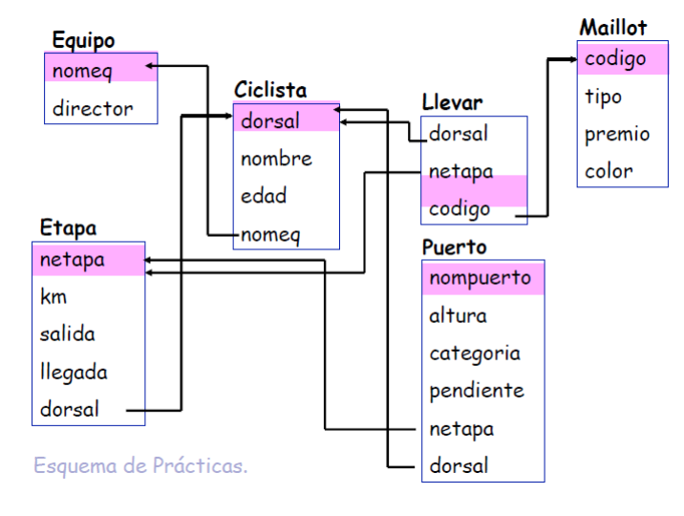

Diseño entidad-relación

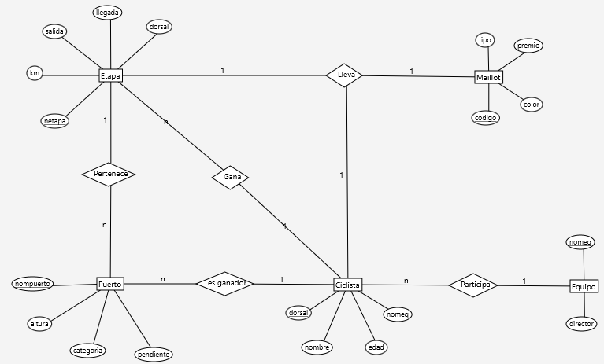

Diseño lógico
Equipo(nomeq: dom_nomeq, director: dom_director)
CP{nomeq}
Ciclista(dorsal: dom_dorsal, nombre: dom_nombre, edad: dom_edad, nomeq: dom_nomeq)
CP: {dorsal}
C.Aj: {nomeq}→equipo
Etapa(netapa: dom_netapa, km: dom_km, salida: dom_salida, llegada: dom_llegada, dorsal: dom_dorsal)
CP: {netapa}
C.Aj: {dorsal}→ciclista
Puerto(nompuerto:dom_nompuerto, altura:dom_altura, categoria:dom_categoria, pendiente: dom_pendiente, netapa: dom_netapa, dorsal: dom_dorsal)
CP: {nompuerto}
C.Aj: {netapa}→etapa
C.Aj: {dorsal}→ciclista
Maillot(codigo: dom_codigo, tipo: dom_tipo, color: dom_color, premio: dom_premio)
CP: {dom_premio}
Llevar(netapa: dom_netapa, codigo: dom_codigo, dorsal: dom_dorsal)
CP: {netapa, codigo}
Único: {netapa, codigo}
VNN: {dorsal}
C.Aj: {netapa}→etapa
C.Aj: {codigo}→maillot
C.Aj: {dorsal}→ciclista

Consultas SQL
1. Obtener el número de etapa, ciudad de salida y ciudad de llegada de las etapas con longitud mayor de 200 km.
SELECT netapa, salida, llegada
FROM etapa
WHERE km >200
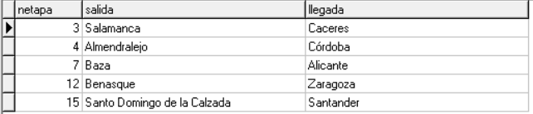

2. Obtener el nombre y la altura de los puertos de 1ª categoría.
SELECT nompuerto, altura
FROM puerto
WHERE categoria LIKE '1’
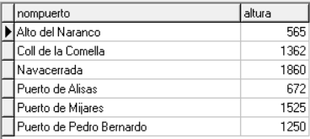

3. Obtener la lista de equipos, incluyendo nombre y director, por orden alfabético de nombre de equipo.
SELECT nomeq, director
FROM equipo
ORDER BY nomeq ASC
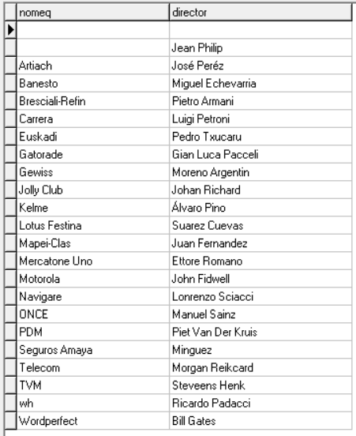

4. Obtener las diferentes categorías de puertos existentes.
SELECT DISTINCT(categoria)
FROM puerto
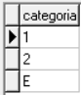

5. Obtener los nombres y edades de los ciclistas con edad comprendida entre 20 y 25 años (ambos incluidos).
SELECT nombre, edad
FROM ciclista
WHERE edad BETWEEN 20 AND 25
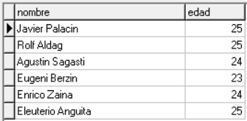

6. Obtener el nombre de los ciclistas que empiezan por “F”.
SELECT nombre
FROM ciclista
WHERE nombre LIKE 'f%'
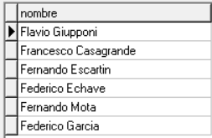

7. Obtener el número identificador de las etapas donde el nombre de la ciudad de llegada tenga por segunda letra una “E”, o donde el nombre de la ciudad de salida lleve dos o más “A”s.
SELECT netapa
FROM etapa
WHERE llegada LIKE '_e%' OR salida LIKE '%a%a%'
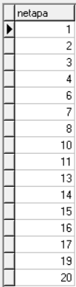

8. Obtener todos los datos de los ciclistas de los que se desconoce su edad.
SELECT *
FROM ciclista
WHERE edad IS NULL

9. Obtener el nombre y director de los equipos cuyo nombre contenga la cadena “100%”.
SELECT nomeq, director
FROM equipo
WHERE nomeq LIKE '%100#%%'
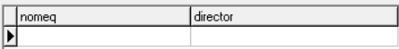

10. Obtener el número y longitud de las etapas que salen de Valladolid, Zaragoza o Segovia.
SELECT netapa, km
FROM etapa
WHERE salida IN ('Valladolid', 'Zaragoza', 'Segovia')
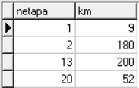

11. Obtener el nombre de cada ciclista y el director del equipo al que pertenece.
SELECT c.nombre, e.director
FROM ciclista c, equipo e
WHERE c.nomeq = e.nomeq
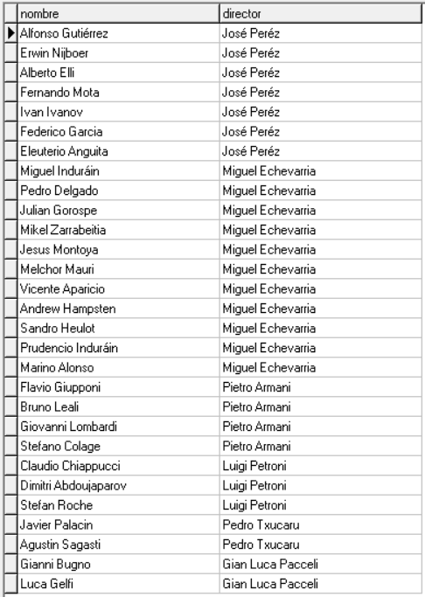

No sé que relación sobra en las consultas 12 y 13.

12. Obtener el nombre y número de ciclistas de cada equipo.
SELECT c.nomeq, COUNT(c.nomeq)
FROM ciclista c, equipo e
WHERE c.nomeq = e.nomeq
GROUP BY c.nomeq
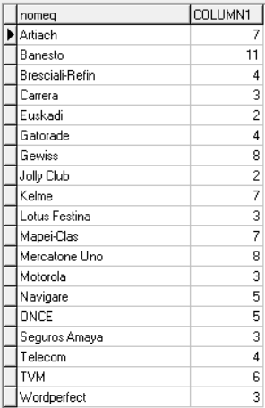
OPCIONAL: Conseguir que aparezcan también los equipos con 0 ciclistas.
SELECT e.nomeq, (SELECT COUNT(*)
FROM ciclista c
WHERE c.nomeq = e.nomeq)
FROM equipo e
GROUP BY e.nomeq;
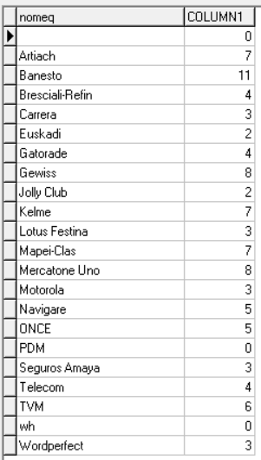

13. Obtener el número total de etapas ganadas por cada equipo (es decir, por ciclistas de cada equipo), siempre que ese equipo haya ganado más de 2 etapas.
SELECT eq.nomeq, COUNT(c.dorsal)
FROM etapa e, ciclista c, equipo eq
WHERE e.dorsal = c.dorsal AND c.nomeq = eq.nomeq
GROUP BY eq.nomeq
HAVING COUNT(c.dorsal) > 2
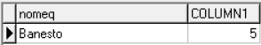

14. Obtener el nombre y edad del ciclista más joven.
SELECT nombre, edad
FROM ciclista
WHERE edad = (SELECT MIN(edad)
FROM ciclista)
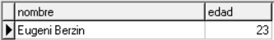

15. Obtener la longitud media de las etapas que tienen más de 2 puertos de montaña.
Esta consulta es la correcta.
(Duda: Enunciado ambiguo → Longitud media de las etapas ¿todas juntas o de cada una?)
Solución sin Group by:
SELECT AVG(e.km)
FROM etapa e
WHERE (SELECT COUNT(*)
FROM puerto p
WHERE e.netapa = p.netapa) > 2
SELECT AVG(e.km)
FROM etapa e
WHERE e.netapa IN (SELECT p.netapa
FROM puerto p
GROUP BY p.netapa
HAVING COUNT (p.nompuerto) > 2)
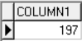

___________________________________
SELECT AVG(e.km)
FROM etapa e, puerto p
WHERE e.netapa = p.netapa
GROUP BY e.netapa
HAVING COUNT (p.nompuerto) > 2
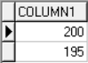

16. Obtener el nombre de los ciclistas que no han ganado ninguna etapa.
SELECT nombre
FROM ciclista
WHERE dorsal NOT IN (SELECT dorsal
FROM etapa)
Mal porque con que no esté en una etapa como ganador ya aparecerá cuando se tiene que comprobar que no esté en ninguna. CORRECCIÓN:
SELECT c.nombre
FROM ciclista c WHERE NOT EXISTS (SELECT e.dorsal
FROM etapa e
WHERE e.dorsal = c.dorsal)
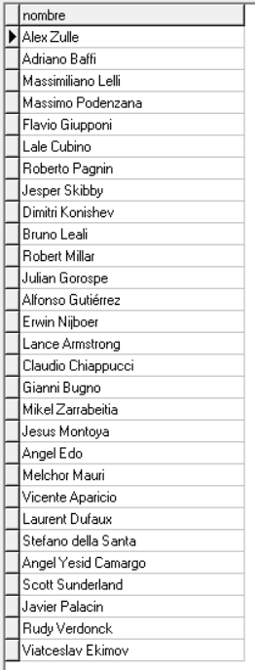

17. Obtener toda la información sobre las etapas que contienen el puerto (o los puertos) de montaña más altos.
SELECT e.*
FROM etapa e, puerto p
WHERE e.netapa = p.netapa AND p.altura = (SELECT MAX(altura)
FROM puerto)
CORRECCIÓN:
SELECT DISTINCT e.*
FROM etapa e, puerto p
WHERE EXISTS (SELECT 1
FROM puerto p
WHERE p.netapa = e.netapa AND p.altura = (SELECT MAX(altura) FROM puerto))
No entiendo para que usar EXISTS, requiere de DISTINCT y es más compleja.

18. Obtener el dorsal y nombre de los ciclistas que llevaban cada uno de los diferentes maillots en la última etapa.
SELECT c.dorsal, c.nombre
FROM ciclista c, llevar l
WHERE c.dorsal = l.dorsal AND l.netapa IN (SELECT MAX(netapa)
FROM etapa)
Mejor usar = en vez de IN al ser el resultado un valor numérico.
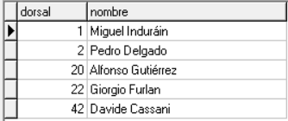

19. Obtener los equipos con algún ciclista que haya llevado el maillot amarillo en algún momento de la vuelta.
SELECT e.nomeq
FROM equipo e, ciclista c, llevar l, maillot m
WHERE e.nomeq = c.nomeq AND c.dorsal = l.dorsal AND l.codigo = m.codigo AND m.color LIKE 'amarillo'
GROUP BY e.nomeq
SELECT e.nomeq
FROM equipo e
WHERE EXISTS (SELECT 1
FROM ciclista c, llevar l, maillot m
WHERE e.nomeq = c.nomeq AND c.dorsal = l.dorsal AND l.codigo = m.codigo AND m.color LIKE 'amarillo')

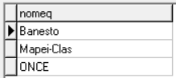

20. Obtener la lista de ciclistas, dorsal y nombre, ordenada por el número de etapas que ha ganado cada uno (de más a menos).
SELECT c.nombre, c.dorsal, c.edad, c.nomeq, (sobran) COUNT(c.dorsal)
FROM ciclista c, etapa e
WHERE c.dorsal = e.dorsal
GROUP BY c.nombre, c.dorsal, c.edad, c.nomeq
ORDER BY COUNT(c.dorsal) DESC, c.nombre ASC
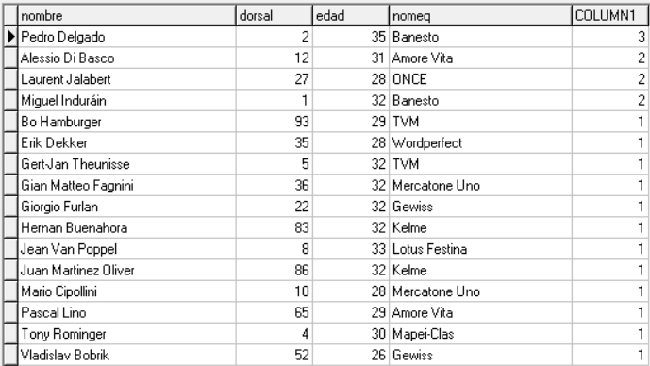
OPCIONAL: Conseguir que aparezcan también los ciclistas que no han ganado ninguna etapa, y en el caso de que varios ciclistas hayan ganado el mismo número de etapas, deben aparecer ordenados alfabéticamente por nombre.
SELECT c.nombre, c.dorsal, c.edad, c.nomeq, (sobran) (SELECT COUNT(*)
FROM etapa e
WHERE e.dorsal = c.dorsal) AS victorias
FROM ciclista c
GROUP BY c.nombre, c.dorsal, c.edad, c.nomeq
ORDER BY victorias DESC, c.nombre ASC
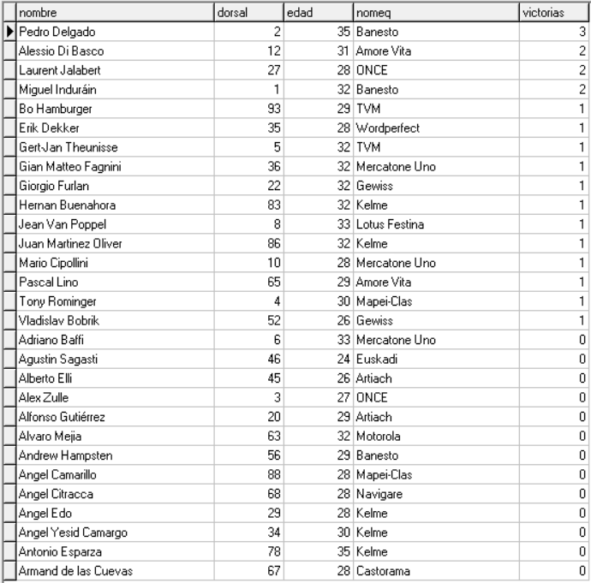

21. Obtener el color de aquellos maillots que sólo han sido llevados por ciclistas de un mismo equipo.
SELECT m.color
FROM maillot m, llevar l, ciclista c, equipo e
WHERE m.codigo = l.codigo AND l.dorsal = c.dorsal AND c.nomeq = e.nomeq
GROUP BY m.color
HAVING COUNT(DISTINCT e.nomeq) = 1
CORRECCIÓN:
SELECT DISTINCT m.color
FROM maillot m, llevar ll, ciclista c, equipo e
WHERE m.codigo = ll.codigo AND ll.dorsal = c.dorsal AND c.nomeq = e.nomeq AND NOT EXISTS (SELECT 1
FROM llevar ll1, ciclista c1, equipo e1
WHERE ll1.codigo = m.codigo AND ll1.dorsal = c1.dorsal AND c1.nomeq = e1.nomeq AND e1.nomeq<>e.nomeq)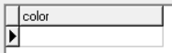

22. Obtener el nombre de los ciclistas que han ganado todos los puertos de montaña y además han ganado esa misma etapa. Obtener junto con el nombre del ciclista el número de la etapa en cuestión.
SELECT c.nombre, e.netapa
FROM ciclista c, etapa e, puerto p
WHERE e.netapa = p.netapa AND p.dorsal = c.dorsal
GROUP BY c.nombre, e.netapa
HAVING COUNT(DISTINCT p.dorsal) = 1
CORRECCIÓN:
SELECT c.nombre, e.netapa
FROM ciclista c, etapa e, puerto p
WHERE e.dorsal = c.dorsal AND NOT EXISTS (SELECT 1
FROM puerto p
WHERE p.netapa = e.netapa AND p.dorsal <> c.dorsal)
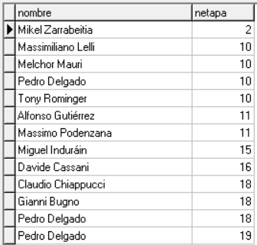

23. Obtener el nombre y director del equipo con mayor media de edad de sus ciclistas.
SELECT nomeq, director
FROM equipo e
WHERE EXISTS (SELECT 1
FROM ciclista c
WHERE c.nomeq = e.nomeq
GROUP BY c.nomeq
HAVING AVG(c.edad) = (SELECT MAX(media_edad)
FROM (SELECT AVG(edad) AS media_edad
FROM ciclista
GROUP BY nomeq) AS subconsulta))

CORRECCIÓN:
SELECT e.nomeq, e.director
FROM equipo e, ciclista c
WHERE e.nomeq = c.nomeq
GROUP BY e.nomeq, e.director
HAVING AVG(c.edad) >= ALL (SELECT AVG(c2.edad)
FROM ciclista c2
GROUP BY c2.nomeq)
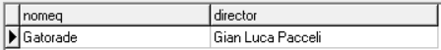

Tareas de administración
Para poder trabajar con la base de datos, he tenido que acceder a nas-ter2, copiar los archivos ANACON.exe (el SGBDR) y el archivo ‘conexion.udl’, el cual me permite conectarme al servidor que contiene la base de datos de una vuelta ciclista.

El software ANACON se distribuye de forma libre bajo licencia GNU Public License (GPL). La conexión que utiliza es una conexión Cliente-Servidor por lo que solo podemos acceder a la base de datos cuando estamos conectados a la misma red que el servidor, en este caso, eduroam (también mediante la VPN FortiClient).
No he tenido ningún problema a la hora de hacer funcionar el SGBD.

Conclusiones
Con esta práctica he podido comprobar la funcionalidad de las consultas SQL mediante el programa ANACON, un SGBDR (sistema gestor de base de datos relacional) que permite hacer consultas de manera rápida y sencilla.
Comencé realizando el diagrama Entidad-Relación de la base de datos de una vuelta ciclista y a continuación descargué el software necesario y realicé las consultas SQL.

En un inicio, las consultas son sencillas por lo que solo tengo que utilizar SELECT y FROM para mostrar información de alguna entidad sin filtrar los resultados obtenidos. En las siguientes consultas ya se pide que filtren los resultados siguiendo determinados requisitos que deben cumplir las consultas por lo que es necesario utilizar las sentencias WHERE, con la cual indicamos las condiciones que deben cumplir los datos y ORDER BY para ordenar los resultados obtenidos, además de funciones agregadas como MIN, MAX, COUNT…

También utilizo predicados como BETWEEN para comprobar que valores están en un rango, LIKE para comprobar si contienen la secuencia dada. Además, utilizo IN,
que nos dice si se encuentra el valor dado, DISTINCT que elimina los resultados repetidos e IS NULL para comprobar valores nulos.
Por último, en consultas más complejas, es necesario utilizar GROUP BY que permite agrupar consultas y obtener información global y HAVING, que sirve para añadir condiciones a las consultas agrupadas con GROUP BY. Además, he utilizado subconsultas, lo cual me ha permitido descomponer y estructurar las condiciones para que así la consulta sea más sencilla.

Referencias bibliográficas
- Garrido, P. Tema 4.El lenguaje SQL. Teruel: Universidad de Zaragoza, 2025.
- Velilla, S. Tema III: el enfoque Relacional. Zaragoza: Univ. De Zaragoza, 2011/2012.
- Garrido, P. Práctica 3: Structured Query Language (SQL). Teruel: Universidad de Zaragoza, 2025.

Este trabajo tiene licencia CC BY 4.0. Para ver una copia de esta licencia, visite http://creativecommons.org/licenses/by/4.0

